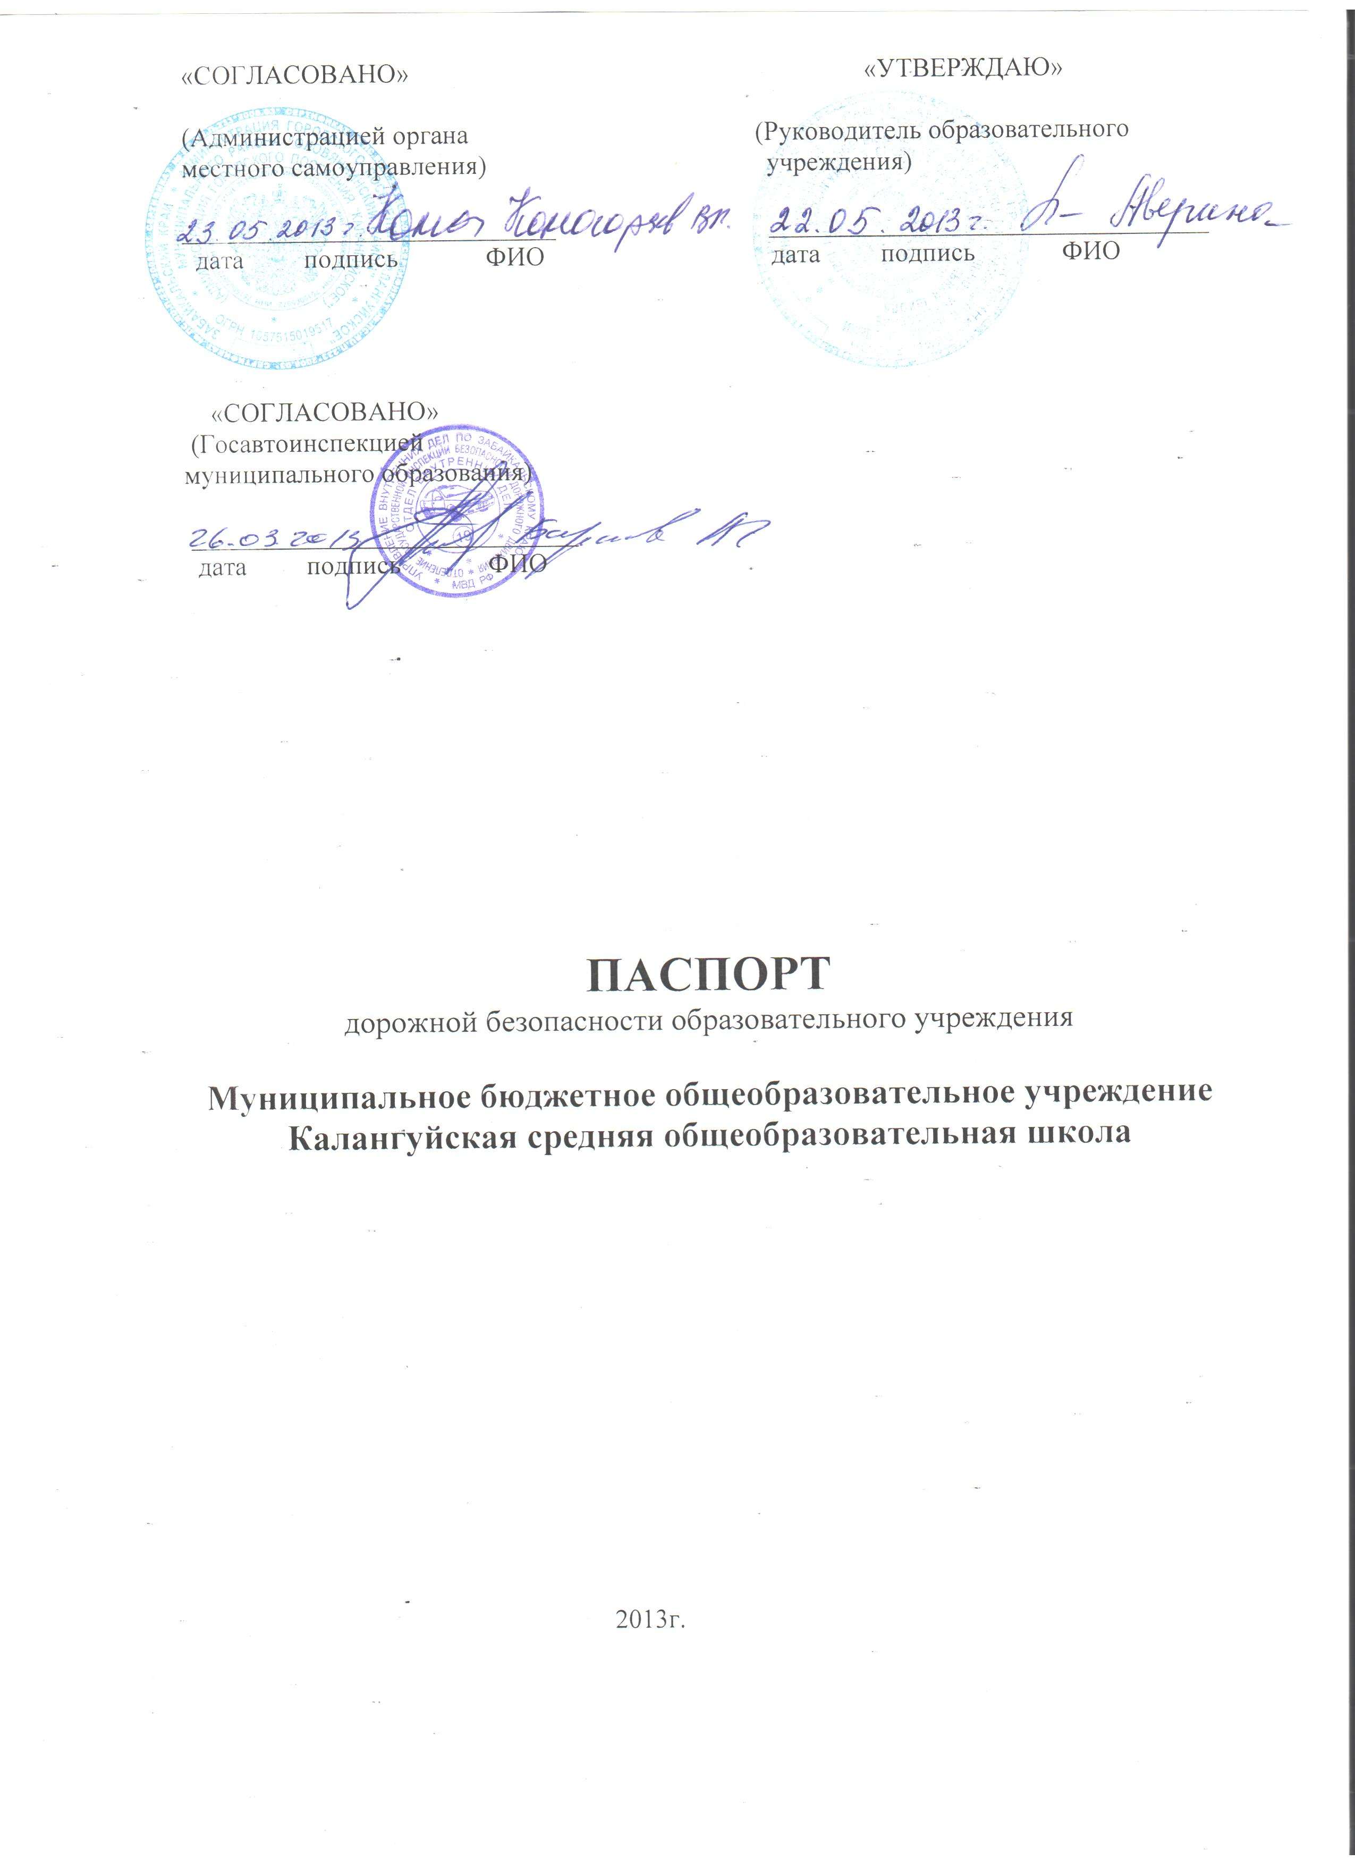

Муниципальное бюджетное общеобразовательное учреждение
Калангуйская средняя общеобразовательная школа

Тип ОУ общеобразовательное учреждение.
Юридический адрес ОУ: 674553 Российская Федерация, Забайкальский край, Оловяннинский район, п. Калангуй, ул. Ведерникова, 39.
Фактический адрес ОУ: 674553 Российская Федерация, Забайкальский край, Оловяннинский район, п. Калангуй, ул. Ведерникова, 39.

Руководители ОУ:

Директор Аверина Любовь Александровна 8 914 -146-88-12
(фамилия, имя, отчество) (телефон)
Заместитель директора
по учебной работе Ринчинова Валентина Серендашиевна 8914- 512-82-33
(фамилия, имя, отчество) (телефон)
Заместитель директора
по воспитательной работе Перминова Надежда Николаевна 8914-493-15-88
(фамилия, имя, отчество) (телефон)

Ответственные от
Госавтоинспекции _________________ ________________
(должность) (фамилия, имя, отчество)
_________________ ________________
(должность) (фамилия, имя, отчество)
___________________________________
(телефон)

Ответственные работники
за мероприятия по профилактике
детского травматизма

учитель ОБЖ Долгова Марина Николаевна приказ от 01.09.2012г. № 1.
тел. 89141467893. На изучение Правил дорожного движения в учебном плане выделено 1- 4классы- 16ч., 5-9 классы- 25ч., 10-11 классы – 8 ч. Общее количество 49 часов.

Руководитель или ответственный
работник дорожно-эксплуатационной
организации, осуществляющей
содержание УДС нет

Руководитель или ответственный
работник дорожно-эксплуатационной
организации, осуществляющей
содержание ТСОДД* нет

Количество учащихся в школе 265 чел

Наличие уголка по БДД имеется, коридор школы 1 этаж (правая стена)
(если имеется, указать место расположения)

Наличие класса по БДД нет
(если имеется, указать место расположения)

Наличие автогородка (площадки) по БДД нет

Наличие автобуса в ОУ Имеется ПАЗ – 32053-70
(при наличии автобуса)

Владелец автобуса МБОУ Калангуйская СОШ
(ОУ, муниципальное образование и др.)

Время занятий в МБОУ Калангуйская СОШ:
1-ая смена: 8:30 – 14: 40

Внеклассные мероприятия 16.00-18.00

Телефоны оперативных служб:

Полиция 02
Скорая помощь 03
Пожарная часть 01, 8914-500-46-52
Дежурная часть 52-0-42
Начальник ГАИ 51-8-92
Служба экстренной помощи - 112

Содержание

I. План-схемы ОУ.
1) район расположения ОУ, пути движения транспортных средств и детей
(учеников, обучающихся);

2) организация дорожного движения в непосредственной близости от
образовательного учреждения с размещением соответствующих
технических средств, маршруты движения детей и расположение
парковочных мест;

3) маршруты движения организованных групп детей от ОУ к стадиону или к культурно-спортивному центру;

4) пути движения транспортных средств к местам разгрузки/погрузки и
рекомендуемых безопасных путей передвижения детей по территории
образовательного учреждения.

II. Информация об обеспечении безопасности перевозок детей
специальным транспортным средством (автобусом).
1) общие сведения;

2) маршрут движения автобуса до ОУ;

3) безопасное расположение остановки автобуса ОУ.

III. Приложения:

II. Информация об обеспечении безопасности перевозок детей
специальным транспортным средством (автобусом).

Общие сведения

Марка ПАЗ
Модель ПАЗ 320553-70
Государственный регистрационный знак К 850 ТР 75RUS
Соответствие конструкции требованиям, предъявляемым к школьным
автобусам: соответствует

1. Сведения о водителе автобуса

Фамилия,  имя,  отчество | Принят  на  работу | Стаж в  кате-  гории D | Дата пред-  стоящего  мед. осмотра | Период  проведения  стажировки | Повыше-  ние ква-  лификации | Допущен-  ные нару-  шения  ПДД
Игнатьев  Валерий Александрович | 19.09.2012г. | 23 года | Сентябрь 2014год.

2. Организационно-техническое обеспечение

1) Организация проведения предрейсового медицинского осмотра
водителя:
осуществляет ГУЗ «Оловяннинская центральная районная больница»

на основании Договора № 38/2014
действительного до 31декабря 2014года

2) Организация проведения предрейсового технического осмотра
транспортного средства:
осуществляет механик школы
Черкасов Сергей Степанович (8914-436-4752)
на основании приказа № 12 от 19.09.2012г.
(Ф.И.О. специалиста), основание

3) Дата очередного технического осмотра 16 мая 2014 год.

4) Место стоянки автобуса в нерабочее время

Пожарная часть (договор) № 2 от 01.09.2013г.

меры, исключающие несанкционированное использование _____________
________________________________________________________________
________________________________________________________________

3. Сведения о владельце

Юридический адрес владельца: Забайкальский край, Оловяннинский район
п. Калангуй, ул. Ведерникова, 39

Фактический адрес владельца: п. Калангуй, ул. Ведерникова,39, Забайкальский край, Оловяннинский район

Телефон 8-30-253-54-0-28.

4. Сведения об организациях, осуществляющих перевозку детей
специальным транспортным средством (автобусом)

5. Сведения о ведении журнала инструктажа

Журнал инструктажа имеется, ведется ежедневно.

ПРИЛОЖЕНИЯ

